РАЗДЕЛ I
ГЛАВА 1

ТЕОРЕТИЧЕСКИЕ ОСНОВЫ УПРАВЛЕНИЯ

1.1. СУДНО КАК ОБЪЕКТ УПРАВЛЕНИЯ

1.2. СИЛЫ, ДЕЙСТВУЮЩИЕ НА СУДНО В ПРОЦЕССЕ УПРАВЛЕНИЯ ПРИ МАНЕВРИРОВАНИИ

1.3. УСТОЙЧИВОСТЬ НА КУРСЕ И ПОВОРОТЛИВОСТЬ СУДНА

1.4. ДВИЖЕНИЕ СУДНА ПОД ВОЗДЕЙСТВИЕМ ПЕРЕЛОЖЕННОГО РУЛЯ И ВЛИЯНИЕ ПАРАМЕТРОВ КОРПУСА НА УПРАВЛЯЕМОСТЬ

1.5. ВЛИЯНИЕ БОКОВЫХ СИЛ, ОБУСЛОВЛЕННЫХ РАБОТОЙ ГРЕБНОГО ВИНТА

1.6. УПРАВЛЯЕМОСТЬ ОДНОВИНТОВОГО СУДНА НА ЗАДНЕМ ХОДУ И УПРАВЛЕНИЕ МНОГОВИНТОВЫМ СУДНОМ
  - СУДНО КАК ОБЪЕКТ УПРАВЛЕНИЯ

Согласно классическому определению, «Управление» — это совокупность системы скоординированных мероприятий, направленных на достижение поставленных целей организации или коллектива. Управление это особый вид деятельности, который превращает неорганизованную толпу в эффективную, целенаправленную и производительную группу людей. Согласно американской теории, под «Управлением» понимается принцип «Делать что-то руками других». Из этого выражения вытекает принцип менеджмента: «Кто управляет — не производит, а кто производит — не управляет».
Управление судном включает в себя несколько аспектов управления, из которых для целей управления судном необходимо выделить следующие:
— экономический аспект руководства судном как объектом производства — менеджмент;
— управление судном как движущимся объектом (маневрирование) в условиях ограниченной акватории или при плаваниях в узкостях;
— управление судном в особых (экстремальных) ситуациях при воздействии морской стихии для обеспечения безопасности экипажа судна, груза и охраны окружающей среды. Экономический аспект управления судном как производственным предприятием рассматривается в курсах управления и эксплуатации флота, и нами не затрагивается.
Что касается двух следующих аспектов, то именно они и являются объектами нашего рассмотрения.
Традиционно курс «Управление судном» включал в себя раздел маневрирования судном и частично раздел управления судном в нештатных ситуациях; однако существовавшие программы курса «Управление судном» не захватывали важнейшей части этого раздела — влияние «человеческих факторов» на результаты управления. Следует отметить, что до начала 90-х годов прошлого столетия проблемы безопасности мореплавания в основном решались за счет разработки новых правил и нормативных документов в виде различных Международных конвенций, совершенствования транспортных средств и технологического оборудования, что, конечно, давало свои положительные результаты, но неучет влияния «человеческого фактора» на результаты управления судном сделал свое дело. Анализ аварийности последних лет показал, что большая половина аварий включала в себя ошибочные действия (или бездействие) членов экипажей судов. Эта проблема заключается еще и в том, что на данный момент нет достаточных знаний об естественных законах поведения человека и о причинно-следственных связях взаимодействия на человека различных факторов, особенно в экстремальных, условиях.
В науке о психологии управления, наряду с другими понятиями, часто употребляется понятие «human factor » — «человеческий фактор», заимствованное из английского языка.
Человеческий фактор — это все то, что зависит от человека: психологических и психофизиологических свойств (возможностей, желаний, способностей и т. п.).
Важность человеческого фактора определяется тем, что по мере усложнения управления растут требования к интеллектуальным и другим психофизиологическим характеристикам человека. Соответственно возрастает роль человека и его возможностей в процессе управления различными объектами, в том числе и судном.
Психология управления — это часть комплексной науки управления.
Синонимы «психологии управления» — понятия: «менеджмент» (от английского глагола «to mange», что означает «управлять»), «организационная психология», «психология организаций».
Цель психологии управления — разработка путей повышения эффективности и качества жизнедеятельности организационных систем.
Предмет психологии украшения — деятельность руководителей (менеджеров), реализуемая в выполнении основных управленческих функций,
Содержание психологии управления разработка психологических аспектов деятельности человека, группы и организации в целом.
Источники психологии управления:
а) практика управления;
6) развитие психологической науки;
в) развитие социологии организаций.
Методологические подходы к управлению. Существуют три основных подхода к управлению: системный, ситуационный и процессный.
Главным методологическим подходом к управлению является системный подход.
Системный подход — это подход к анализу явлений, при котором они рассматриваются как система, не сводимая к своим элементам. Системный подход требует использования принципа обратной связи между частями и целым, целым и окружением (т. е. средой), а также между частями и окружением.
С помощью системного подхода организация (коллектив) рассматривается как единое целое со всеми сложнейшими ее связями и отношения ми, а также согласованием деятельности всех ее подсистем.
Ситуационный (конкретный) подход это подход, утверждающий, что оптимальное решение есть функция факторов среды в самой организации (внутренние переменные) и в окружающей среде (внешние переменные).
При его использовании руководители исходят из того, что конкретная ситуация является основой применения возможных методов управления. При этом наиболее эффективным считают тот метод, который в большей степени соответствует данной управленческой ситуации. Однако это справедливо только для такой ситуации, когда для принятия решения имеется полная и достоверная информация. В условиях мореплавания у капитана зачастую такой информации нет, и ему приходится принимать решение в условиях ограниченной информации, часто полагаясь на интуицию. По этой причине при вынесении суждений о правильности или неправильности действий следует делать поправку на известный в психологии «эффект обратного мышления», заключающийся в том, что у эксперта, знакомого со всеми обстоятельствами аварии, возникает иллюзия очевидности аварийного исхода при таком образе действий, в то время как для человека, предпринимавшего действия, приведшие к аварии, такой исход был далеко не очевиден. Неучет этого эффекта может привести к обвинению в непрофессионализме и неразумности действий. Чтобы избежать этого, эксперту необходимо ставить себя в положение судоводителя с имеющейся у него на тот момент информацией. Следует учитывать, что экспертиза производится в статике, а реальная авария протекает в динамике. Экспертиза располагает полкой информацией, а судоводитель в условиях реальной аварии принимает решения в обстановке неопределенности. Поэтому расследовать аварию значительно легче, чем найти единственно правильное решение в реальных условиях.
Процессный подход — это подход, основывающийся на концепции, согласно которой управление есть непрерывная цепь функций, осуществляемых в результате выполнения связанных между собой действий.
На основании вышесказанного, автор считает, что курс «Управление судном» будет неполноценным, если в нем не будет рекомендаций по принятию мер по борьбе за живучесть судна в нештатных ситуациях, где учитывалось бы влияние «человеческого фактора». Разделы, касающиеся этой темы, помещены в конце данного учебного пособия. Возможно, кто-то посчитает для себя, что их изучение можно отложить на будущие времена, когда возникнет острая необходимость в этом, но не было бы поздно...
В общем случае задача управления судном заключается в обеспечении заданных параметров движения судна.

1.2 СИЛЫ, ДЕЙСТВУЮЩИЕ НА СУДНО В ПРОЦЕССЕ УПРАВЛЕНИЯ
ПРИ МАНЕВРИРОВАНИИ

Морское судно как транспортное средство совершает движение на границе двух сред — воды и воздуха, испытывая при этом гидродинамическое и аэродинамическое воздействия.
Для обеспечения заданных параметров движения, судном необходимо управлять: обеспечить движение постоянным курсом или по требуемой криволинейной траектории, обеспечить движение с заданной скоростью или с переменной скоростью. В указанном смысле судно является управляемой системой.
В соответствии с теорией управления каждая управляемая система состоит из трех частей: объекта управления (т. е. то, чем управляют), средства управления (с помощью чего управляют) и управляющего устройства (что управляет или кто — автомат или человек).
Управление в обобщенном понимании это такая организация того или иного процесса, которая обеспечивает достижение определенных целей, соответствующих задаче управления. При этом цель управления сводится к поддержанию или изменению какой-то величины, от которой зависит состояние системы в процессе управления. Такие величины в теории управления называются координатами, а та из них, поддержание или изменение которой является целью управления, — управляемой координатой.
Так, например, при плавании в открытом море вдали от навигационных опасностей, задача управления заключается в переходе судна из одной точки в другую по прямолинейной траектории, что достигается выдерживанием заданного курса с периодической его корректировкой после получения обсерваций. В этом случае курс является управляемой координатой, а поддержание его постоянного значения и периодические коррекции являются в соответствующие периоды времени целью управления.
Мгновенными значениями ряда координат управляемой и неуправляемой определяется состояние судна (управляемой системы) в данный момент. В рассмотренном примере такими координатами являются курс, скорость, угол дрейфа, поперечное смещение относительно линии генерального курса и т. п. Такие координаты, определяющие состояние системы и сами являющиеся следствием управления, называются выходными координатами. В отличие от них координаты, являющиеся причинами управляемого движения, называются входными, В приведенном примере входными координатами являются угол перекладки руля и частота вращения гребного винта.
При выборе значений входных координат, характеризующих состояние средств управления (руль, гребной винт), управляющее устройство (судоводитель, рулевой или авторулевой), руководствуются значениями выходных координат. Такая связь между следствием и причиной называется обратной связью.
Отметим, что рассмотренная управляемая система является замкнутой, так как в ней действует управляющее устройство (в данном случае — судоводитель). Если же по какой-либо причине управляющее устройство перестает функционировать, го система становится разомкнутой, а характер поведения объекта управления (корпуса судна) в данном случае будет определяться тем состоянием, в котором зафиксированы средства управления (угол перекладки руля, частота и направление вращения винта).
Вообще говоря, в состав морского судна входит много различных систем, которыми необходимо управлять (главный двигатель, якорное устройство и др.), каждая из которых в общем случае содержит три указанные выше составные части.
На приведенном примере были кратко рассмотрены наиболее общие принципы функционирования управляемых систем.
В данной главе рассматривается главным образом управление движением судна в горизонтальной плоскости, которое обычно сводится к задаче перехода судна из одной точки в другую по заданной траектории.
Отметим, что точно такая же по форме задача управления рассматривается и в курсе «Навигация», однако указанное совпадение задач управления имеет лишь формальный характер. В навигации изучаются задачи управления судном, движение которого происходит обычно с постоянной скоростью на более или менее значительном расстоянии от берегов и других навигационных опасностей, что позволяет рассматривать судно (объект управления) как материальную точку.
Что же касается дисциплины «Управление судном», то в ней изучаются задачи управления судном, движение которого происходит с изменяющейся скоростью в непосредственной близости от препятствий, т. е. на расстояниях, сопоставимых с размерами самого объекта управления, что исключает возможность рассматривать его как точку.
Если в задачах навигации движение судна обычно называют плаванием, то при управлении судном его движение называется маневрированием.
При управлении судном приходится учитывать такие его характеристики как длину, ширину} форму и размеры подводной и надводной частей корпуса, а также характеристики судовых средств управления — основных и вспомогательных.
Приходится учитывать также соотношение между глубиной и осадкой, гак как при маневрировании на мелководье, а также вблизи бровок канала возникают силы гидродинамического взаимодействия, существенно влияющие на поведение судна как объекта управления. Управление судном особенно усложняется при маневрировании в условиях ветра, воздействие которого сильно влияет на характер поведения объекта управления и эффективность управляющих устройств.
Сравнительно сложный характер поведения судна, обусловленный как свойствами самого объекта управления, так и влиянием многих внешних факторов, делает процесс маневрирования весьма напряженным, требующим от судоводителя не только глубоких познаний, но и высоких психомоторных качеств: наблюдательности, умения анализировать и оценивать обстановку, быстроты реакции, способности обоснованно принимать ответственные решения, а также умения организовать работу людей, участвующих в процессе управления.
Рассмотрим в общих чертах основные характеристики средств управления.
Все средства управления (СУ), которые устанавливаются или могут устанавливаться на судах, подразделяются на две основные группы: главные средства управления (ГСУ) и вспомогательные средства управления (ВСУ).
Средства управления в каждой из указанных групп делятся по цели управления на два вида устройств: устройства, управляющие движением судна, а также разгоном и торможением в продольной плоскости (вперед или назад)., и устройства, управляющие угловым движением, т. е. курсом и угловой скоростью.
Схема классификации СУ представлена на рис. 1.1. В соответствии с данной классификацией к ГСУ относятся главные движительные устройства (ГДУ) и рулевые устройства (РУ), а к ВСУ — подруливающие устройства (ПУ) и дополнительные тормозные устройства (ДТУ). Кроме указанных существуют комбинированные устройства, позволяющие управлять как поступательным, так и угловым движением судна. Это главные движительно-рулевые устройства (ГДРУ)? относящиеся к ГСУ, и вспомогательные движительно-рулевые устройства (ВДРУ), относящиеся к ВСУ. Отметим, что приведенная схема классификации СУ (см, рис. 1.1) не является общепринятой. В различных литературных, источниках по управляемости судов встречаются и другие варианты классификации.
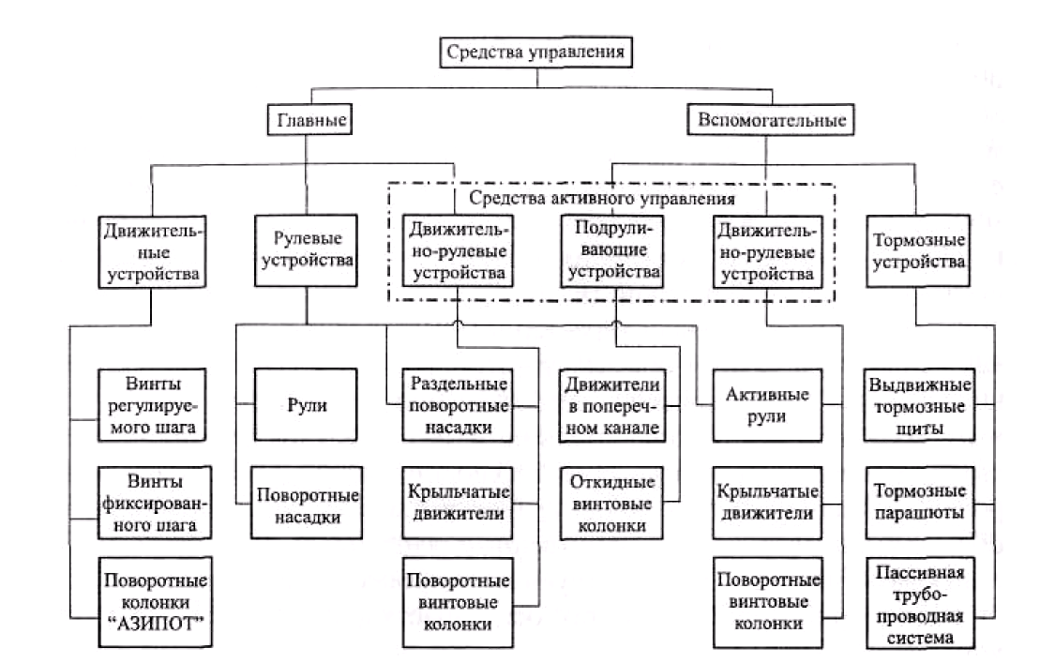

Рис. 1.1. Классификация средств управления

Те устройства, которые способны создавать боковую силу при неработающем главном двигателе и (или) отсутствии хода судна относительно воды, принято называть средствами активного управления (САУ), На схеме (см. рис. 1.1) САУ обведены пунктирной линией.
Характеристики САУ, а также ДТУ будут рассмотрены в последующих разделах.
С точки зрения управления судном, интерес главным образом представляют рабочие органы устройств. Для главных движительных устройств такими органами на морских транспортных судах чаще всего бывают винты фиксированного шага (ВФШ) или винты регулируемого шага (ВРШ), а для рулевых устройств — руль (перо руля). Рассмотрим основные характеристики указанных рабочих органов.
Гребной винт представляет собой систему лопастей (от 2 до 8), каждая из которых является участком винтовой поверхности.
Сила упора, создаваемая винтом при его вращении с заданной частотой, зависит от его основных геометрических характеристик: диаметра D_{B} шага H, дискового отношения θ и числа лопастей z, а также от скорости самого судна. Существенное влияние на силу упора оказывает взаимодействие винта с корпусом судна. Силу упора без учета такого взаимодействия называют упором изолированного винта, а с учетом взаимодействия — полезным упором или тягой.
Для ВФШ изменение направления упора достигается реверсированием двигателя (изменением направления вращения гребного вала). ВФШ имеет максимальный коэффициент полезного действия (КПД) только при одном выбранном при проектировании режиме движения (для транспортных судов это обычно скорость полного переднего хода). ВРШ позволяет за счет дистанционного поворота лопастей менять шаг винта и получать максимальный КПД при любом режиме движения. Изменение направления упора ВРШ осуществляется соответствующим поворотом лопастей без реверсирования главного двигателя.
На двухвинтовых судах гребные винты противоположного вращения устанавливаются симметрично относительно диаметральной плоскости (ДП). Направление вращения обычно выбирается таким образом, чтобы на переднем ходу лопасти вращались наружу.
Руль (перо руля) представляет собой крыло за кормой судна, способное поворачиваться с помощью баллера вокруг вертикальной оси на углы 30-35° вправо и влево. На отклоненном от ДП руле при движении в потоке воды возникает поперечная ДП сила, создающая момент относительно вертикальной оси, проходящей через центр тяжести судна. Эта сила при данном угле перекладки пропорциональна квадрату скорости потока воды, обтекающей перо руля, и зависит от геометрических характеристик руля и его размещения относительно гребного винта.
Основными геометрическими характеристиками, определяющими эффективность руля как управляющего устройства, являются площадь S_{p} и высота h (по баллеру), а также размерения и форма подводной части корпуса.
Эффективность руля, установленного за гребным винтом, существенно возрастает за счет струи, отбрасываемой винтом при его работе передним ходом. По этой причине эффективность руля, расположенного в ДП, на одновинтовых судах существенно выше, чем на двухвинтовых. Поэтому на двухвинтовых судах иногда устанавливают два пера руля за винтами, что резко улучшает поворотливость таких судов.
Свойства крыла применительно к корпусу судна следующие. Корпус судна в подводной и надводной частях представляет удлиненное тело, симметричное относительно ДП, т. е. подобен вертикальному крылу симметричного профиля.
Теория крыла, рассматриваемая в гидромеханике судна, позволяет определить характер распределения аэро- и гидродинамических воздействий на корпус при его движении на границе двух сред и найти величину, направление и точку приложения равнодействующих этих сил, а значит аэро- и гидродинамические моменты относительно вертикальной оси. Эти данные в сочетании с силами и моментами, приложенными к корпусу со стороны средств управления, определяют поступательное и угловое движение судна данной массы.
Теоретические расчеты сил и моментов, возникающих на корпусе судна, сложны и трудоемки, поэтому не всегда могут использоваться при практическом маневрировании. Тем не менее, существуют общие закономерности, знание которых имеет большое значение для правильной оценки и предсказания поведения судна как объекта управления.
Для получения этих закономерностей рассмотрим основные свойства крыла применительно к корпусу судна.
1. Если крыло перемещается прямолинейно в потоке воды или воздуха под некоторым углом атаки, то, помимо силы лобового сопротивления, направленной противоположно движению, возникает также подъемная сила, направленная перпендикулярно набегающему потоку. Величина подъемной силы в первом приближении пропорциональна углу атаки. Она может существенно превышать силу лобового сопротивления, в связи с чем равнодействующая этих сил не совпадает с направлением потока, а отклонена в сторону траверзного направления.
2. Точка приложения равнодействующей силы смещена по ДП от центра площади крыла навстречу потоку. Величина этого смещения (плечо поперечной проекции гидродинамической силы) тем больше, чем острее угол атаки. При углах атаки, близких к 90°, плечо стремится к нулю, т. е. точка приложения приближается к центру площади; для надводной части — к центру парусности (ЦП), для подводной — к центру площади проекции погруженной части на ДП, называемому центром бокового сопротивления (ЦБС).
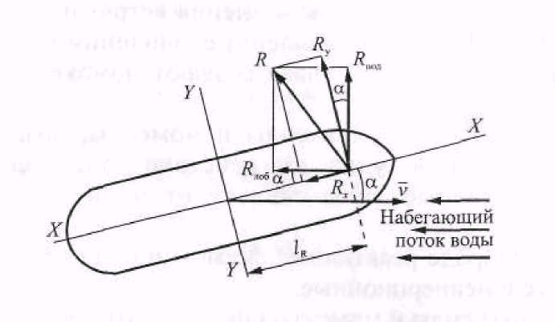

Рис. 1.2. Гидродинамическая сила R, приложенная к корпусу судна
и ее проекции на оси X и Y

Применительно к подводной части корпуса углом атаки является угол дрейфа, а к надводной — курсовой угол кажущегося ветра.
При изучении вопросов управления судном удобнее рассматривать вместо сил, связанных с направлением движения, проекции их равнодействующей на судовые оси — продольную X и поперечную Y.
На рис, 1.2 в качестве примера показаны гидродинамическая сила R и ее составляющие (подъемная R_{под} и лобового сопротивления R_{Лоб}), а также проекции силы R на судовые оси (поперечная R_{y}; и продольная R_{x}). Очевидно, что поперечная гидродинамическая сила R_{y} создает относительно вертикальной оси, проходящей через центр тяжести (ЦТ) судна, момент R_{y}l_{R}.
Отметим, что ЦБС располагается всегда вблизи ЦТ, а положение ЦП зависит от архитектуры надводной части и от дифферента судна,
Силы и моменты, действующие на судно в процессе управления. Все силы, действующие на судно по принятой в настоящее время классификации, разделяются на три группы: движущие, внешние и реактивные,
К движущим относят силы, создаваемые средствами управления с целью придания судну требуемого линейного и углового движения, К таким силам относятся упор гребного винта, боковая сила руля, силы, создаваемые САУ, и т. п.
К внешним относятся силы давления ветра, волнения моря, и течения. Эти силы, обусловленные внешними источниками энергии, в большинстве случаев создают помехи при маневрировании.
К реактивным относятся силы и моменты, возникающие в результате движения судна под действием движущих и внешних сил. Реактивные силы зависят от линейных и угловых скоростей.
По своей природе реактивные силы и моменты разделяются на инерционные и неинерционные.
Инерционные силы и моменты обусловлены инертностью судна и присоединенных масс жидкости. Эти силы возникают только при наличии ускорений — линейного, углового, центростремительного.
Инерционная сила всегда направлена в сторону, противоположную ускорению. При равномерном прямолинейном движении судна инерционные силы не возникают.
Неинерционные силы и их моменты обусловлены вязкостью забортной воды, следовательно, являются гидродинамическими силами и моментами. При рассмотрении задач управляемости обычно, как уже отмечалось в п. 1.1, используется связанная с судном подвижная система координат с началом в ц. т. Положительное направление осей: X — в нос; Y — в сторону правого борта; Z — вниз. Положительный отсчет углов принимается по часовой стрелке, однако, с оговорками в отношении угла перекладки руля, угла дрейфа и курсового угла ветра.
За положительное направление перекладки руля принимают перекладку, вызывающую циркуляцию по часовой стрелке, т. е. перекладку на правый борт (перо руля при этом разворачивается против часовой стрелки).
За положительный угол дрейфа принимается такой, при котором поток воды набегает со стороны левого борта и, следовательно, создает положительную поперечную гидродинамическую силу на корпусе. Такой угол дрейфа возникает на правой циркуляции судна.
Общий случай движения судна описывается системой из трех дифференциальных уравнений движения: двух уравнений сил — по продольной X и поперечной Y осям и уравнения моментов вокруг вертикальной оси Z.
Эта система в несколько упрощенном варианте имеет вид:

, (1.1)

где — масса судна;
— присоединенная масса при движении но оси X;
— присоединенная масса при движении по оси Y;
— проекция скорости судна на ось X;
— проекция скорости судна на ось У;
— угловая скорость судна;
— момент инерции судна относительно оси Z;
— момент инерции присоединенных масс относительно оси Z;
— продольная гидродинамическая сила на корпусе;
— поперечная гидродинамическая сила на корпусе;
— полезная сила упора гребного винта;
— продольная сила давления воды на руль;
— поперечная сила руля;
— продольная аэродинамическая сила;
— поперечная аэродинамическая сила;
— момент гидродинамической силы на корпусе;
— момент поперечной силы руля;
— момент аэродинамической силы.
В левых частях системы (1.1) стоят инерционные силы и моменты: в первых двух уравнениях — соответствующие проекции силы инерции и центробежной силы, а в третьем уравнении — инерционный момент относительно вертикальной оси. В правых частях стоят неинерционные силы и моменты, записанные в общем виде. Все неинерционные силы и моменты, входящие в систему (1.1), выражаются нелинейными зависимостями от поступательной и угловой скоростей, поэтому данная система не может быть проинтегрирована до конца при строгой постановке.
Однако система в принципе может решаться численными методами с помощью ЭВМ для моделирования движения судна при маневрировании. Решение же в конечном виде возможно только для частных случаев движения и при некоторых упрощающих допущениях.
Так, первое уравнение системы (1.1) характеризует движение судна по оси X при разгоне и торможении, поэтому его решения позволяют оценивать инерционно-тормозные характеристики судов. Решения второго уравнения, описывающего закономерности поперечного смещения, позволяют получить зависимости для дрейфа судна на циркуляции и под влиянием ветра. Третье уравнение, характеризующее угловое движение используется при оценке управляемости судов.
В последующих главах при более подробном рассмотрении указанных характеристик судов мы будем обращаться к соответствующим уравнениям системы (1.1).

1.3. УСТОЙЧИВОСТЬ НА КУРСЕ И ПОВОРОТЛИВОСТЬ СУДНА

Управляемость зависит как от свойств самого судна, определяемых комплексом: корпус, рулевое устройство, винт и скорость, так и от внешних условий: ветра, волнения, глубины и рельефа дна при плавании на мелководье, глубины и ширины канала при плавании в узкостях. Следует особо остановиться на оценке влияния скорости судна на его управляемость, так как это влияние проявляется неоднозначно. Гидродинамические силы и моменты на руле и корпусе судна пропорциональны квадрату скорости набегающего потока, поэтому при движении судна с установившейся скоростью независимо от ее абсолютного значения, соотношения между указанными силами и моментами остаются постоянными. Следовательно, на разных установившихся скоростях траектории (при одинаковых углах перекладки руля) сохраняют свою форму и размеры. Но если в процессе маневра изменить частоту вращения винта, то изменится скорость потока, набегающего на руль, расположенный за винтом. При этом момент, создаваемый рулем, изменится сразу же, а гидродинамический момент на корпусе судна будет изменяться медленно по мере изменения скорости самого судна, поэтому прежнее соотношение между этими моментами временно нарушится, что приведет к изменению кривизны траектории. При увеличении частоты вращения винта кривизна траектории увеличится (радиус кривизны уменьшится), и наоборот. Когда скорость судна придет в соответствие с новой частотой вращения винта, кривизна траектории снова станет равной первоначальному значению.
Все сказанное выше справедливо для случая штилевой погоды. Если же судно подвергается воздействию ветра определенной силы, то в этом случае управляемость существенно зависят от скорости судна: чем скорость меньше, тем больше влияние ветра на управляемость.
Управляемость характеризуется главным образом двумя свойствами судна: устойчивостью на курсе и поворотливостью.
Для обеспечения необходимой устойчивости на курсе и поворотливости судна Правила классификации и постройки морских судов устанавливают определенную методику расчета эффективности рулей и поворотных насадок для различных типов судов (см. гл. 2.10. Правил Регистра судоходства, 1999).
Судоводитель должен иметь полную информацию о параметрах траектории движения судна и других кинематических характеристиках при выполнении маневров судна: циркуляции, поворотов на правый и левый борт, выполнении маневра зигзаг, инерционных характеристик и т. д. Подробно это должно рассматриваться в курсе «Теория корабля».
Устойчивость. Устойчивостью на курсе называется способность судна сохранять направление прямолинейного движения. Различают два вида устойчивости: собственную и эксплуатационную.
Собственная устойчивость — это способность судна, получившего под влиянием какого-то возмущения некоторую угловую скорость, постепенно снова приходить в прямолинейное движение (на новом курсе) без помощи рулевого устройства.
Суда, не обладающие собственной устойчивостью, имеют свойство после прекращения внешнего воздействия без помощи руля вписываться в самопроизвольный поворот большей или меньшей кривизны. Направление поворота определяется направлением первоначального возмущения.
Большинство судов собственной устойчивостью не обладают, т. е, являются в большей или в меньшей степени неустойчивыми.
Эксплуатационная устойчивость — это способность судна сохранять заданное направление движения с помощью периодических перекладок руля. Очевидно, что эксплуатационной устойчивостью должно обладать каждое судно, но характеристики реальных судов в этом отношении различны, кроме того, у каждого судна эксплуатационная устойчивость зависит от его осадки и дифферента.
Эксплуатационная устойчивость зависит как от степени собственной устойчивости судна, так и от эффективности рулевого устройства.
Степень эксплуатационной устойчивости может характеризоваться отношением среднего значения угла отклонения судна от заданного курса к среднему значению требуемых углов перекладки руля, а также количеством требуемых перекладок в единицу времени. По таким характеристикам суда могут сравниваться между собой, однако единого критерия для оценки эксплуатационной устойчивости судов пока не установлено.
Поворотливость. Под поворотливостью подразумевается способность судна изменять направление движения и описывать траекторию заданной кривизны.
При отсутствии ветра и других внешних воздействий поворотливость определяется характеристиками средства управления и характеристиками корпуса судна (включая его посадку).
Из рассмотренного выше видно, что устойчивость судна на курсе и его поворотливость являются противоположными качествами: при улучшении устойчивости на курсе поворотливость ухудшается, и наоборот. В то же время оба этих качества являются полезными, поэтому при проектировании судов стремятся найти в зависимости от типа и назначения судна целесообразное сочетание этих качеств.
Процесс поворота судна с переложенным рулем называется циркуляцией.
Траектория, описываемая судном под влиянием переложенного на определенный угол руля, характеризуется радиусом циркуляция R_{ц} . Поскольку при прямолинейном движении R_{ц} = ∞, то, очевидно, что после перекладки руля радиус R_{ц} начинает уменьшаться. После окончания переходного процесса траектория судна по форме приближается к окружности, т. е. радиус приобретает установившееся значение R_{ц} = R_{уст,} так как линейная и угловая скорости, отношением которых определяется значение радиуса, становятся приблизительно постоянными.
Для сопоставимости поворотливости различных судов радиус циркуляции выражают в безразмерном виде

(1.2)
где — относительный радиус;
— длина судна.
Величина, обратная радиусу, называется кривизной. Ее также удобно выражать в безразмерном виде

(1.3)
где — относительная кривизна траектории или безразмерная угловая скорость;
— установившаяся угловая скорость, рад/с;
— установившаяся линейная скорость судна, м/с.

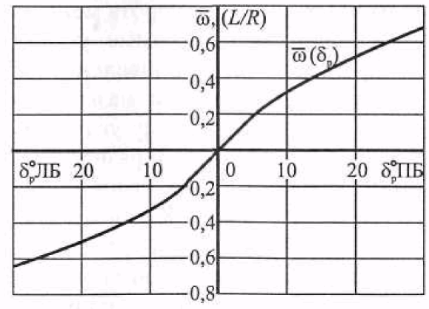

Рис. 1.3. Диаграмма управляемости судна,
обладающего собственной устойчивостью на курсе

Диаграмма управляемости. В качестве важного критерия управляемости судна на тихой воде в теории корабля используется зависимость относительной кривизны траектории от угла перекладки руля при установившейся циркуляции. Графическое изображение этой зависимости называют обычно диаграммой управляемости.
На рис. 1.3 пример диаграммы управляемости для судна, обладающего собственной устойчивостью на курсе. У такого судна каждому значению угла перекладки руля (на правый или на левый борт) соответствует единственное значение относительной кривизны траектории установившейся циркуляции. Если судно обладает симметричной управляемостью вправо и влево, то кривая проходит через начало координат. Если же управляемость несимметрична, что нередко встречается на одновинтовых судах, то кривая оказывается смещенной вправо или влево, а точка пересечения кривой с горизонтальной осью указывает требуемое среднее положение руля, при котором обеспечивается прямолинейное движение судна.

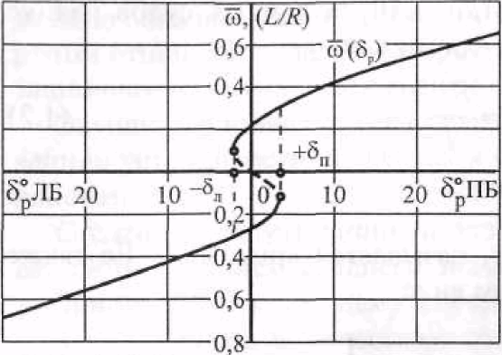

Рис. 1.4. Диаграмма управляемости судна, не обладающего собственной
устойчивостью на курсе

На рис. 1.4 показана диаграмма управляемости судна, не обладающего собственной устойчивостью на курсе. Такое судно имеет свойства вписываться в самопроизвольную циркуляцию при прямом положении руля. Как показывает диаграмма (см. рис. 1.4), судно при прямом положении руля разворачивается вправо по траектории с кривизной +) либо влево с кривизной -.
Для того чтобы в этом состоянии прекратить самопроизвольную циркуляцию, например, вправо, необходимо переложить руль влево на угол -, а для прекращения левой циркуляции необходима перекладка руля вправо на угол +.
Углы перекладки руля + и - называются предельными углами обратной поворотливости. При перекладках руля на указанные утлы направление поворота меняется на обратное.
Площадь на диаграмме управляемости, ограниченная вертикальными прямыми, проведенными через точки + и -, и участками ветвей диаграммы, называется зоной неустойчивости. В пределах этой зоны каждому углу перекладки руля соответствуют две траектории с кривизной разного знака.
По каждой из этих траекторий судно способно совершать устойчивое движение. Каждому углу перекладки в пределах зоны соответствует еще одна траектория, кривизна которой определяется площадью отделенной штриховой линией (см. рис. 1.4) Однако движение по этой траектории не является устойчивым. Для его поддержания необходимо непрерывное регулирование за счет перекладок руля.
Изложенное выше показывает, что диаграмма управляемости дает информацию не только о поворотливости, характеризуемой кривизной траектории, но также и об устойчивости на курсе.
Следует отметить, что иногда по вертикальной оси диаграммы откладывают непосредственно угловую скорость (например, град/с) и вместо кривой строят кривую . Однако в этом случае диаграмма не дает непосредственной информации о кривизне траектории, так как угловая скорость зависит не только от угла перекладки руля, но и от линейной скорости судна.

1.4. ДВИЖЕНИЕ СУДНА ПОД ВОЗДЕЙСТВИЕМ ПЕРЕЛОЖЕННОГО РУЛЯ
И ВЛИЯНИЕ ПАРАМЕТРОВ КОРПУСА НА УПРАВЛЯЕМОСТЬ

За начало циркуляции принимается момент начала перекладки руля.
Циркуляция характеризуется линейной и угловой скоростями, радиусом кривизны и углом дрейфа. Эти характеристики не остаются постоянными. Процесс циркуляции принято делить на три периода.
Первый период — маневренный, продолжается в течение времени перекладки руля.
Второй период — эволюционный, начинается с момента окончания перекладки руля и заканчивается, когда характеристики циркуляции примут установившиеся значения.
Третий период — установившийся, начинается с момента окончания второго периода и продолжается до тех пор, пока руль остается в переложенном положении.
Переложенный на угол руль, как и всякое крыло, развивает подъемную силу — боковую силу руля .
Для получения наглядного представления о воздействии силы на корпус судна приложим в его ЦТ две силы, равные по модулю силе и направленные в противоположные стороны, как это показано на рис. 1.5. Эти две силы взаимно компенсируются, т. е. не оказывают влияния на корпус судна, но их совместное рассмотрение с боковой силой руля позволяет понять, что корпус судна одновременно испытывает поперечную силу , приложенную в центре тяжести G, и момент боковой силы руля относительно вертикальной оси Z, проходящей через ЦТ.

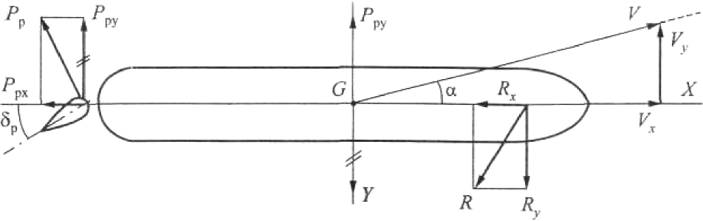
Рис. 1.5. Силы, действующие на судно с переложенным рулем в начальной стадии циркуляции
В первый период после начала циркуляции под влиянием поперечной силы ЦТ судна приобретает боковое перемещение во внешнюю сторону циркуляции — обратное смещение. Возникает угол дрейфа , а значит и поперечная гидродинамическая сила на корпусе , направленная внутрь циркуляции. Ее точка приложения в соответствии со свойствами крыла смещена в нос от ЦБС, положение которого при отсутствии большого дифферента можно считать совпадающим с ЦТ судна. Момент силы в этом первоначальном периоде циркуляции имеет тот же знак, что и момент руля , поэтому появляется и начинает быстро возрастать угловая скорость.
В дальнейшем под влиянием поперечной силы траектория ЦТ начинает постепенно искривляться в сторону перекладки руля, т. е. радиус циркуляции, который в начале стремился к бесконечности, начинает уменьшаться.
При движении ЦТ по криволинейной траектории с радиусом каждая точка по длине судна описывает относительно общего центра циркуляции О свою траекторию, радиус кривизны которой отличается от (рис. 1.6). При этом каждая такая точка имеет свой угол дрейфа, значение которого возрастает по мере удаления в сторону кормы. В нос от ЦТ углы дрейфа соответственно уменьшаются.
Если из центра циркуляции О опустить перпендикуляр на ДП, то в полученной точке ПП угол дрейфа равен нулю. Эта точка носит название центра вращения или полюса поворота (ПП). (В зарубежной литературе PP – pivot point, или ось вращения.)

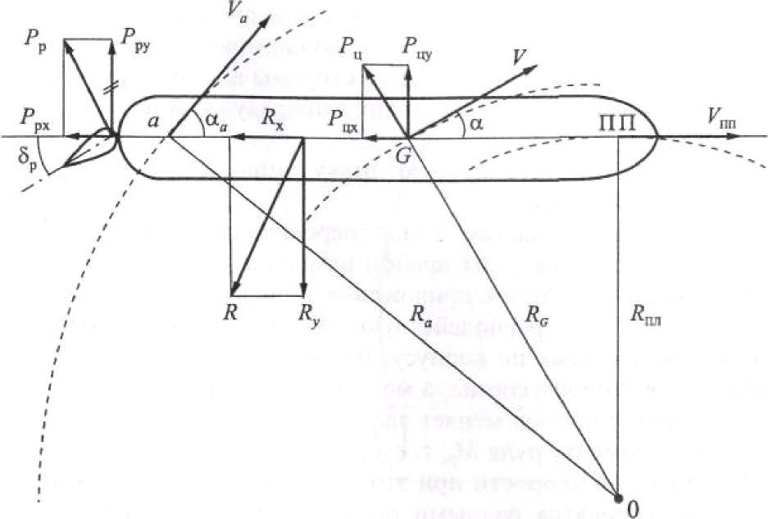
Рис. 1.6. Силы, действующие на судно при криволинейном движении
на развитой стадии циркуляции

Полюс поворота при циркуляции для большинства судов располагается вблизи носовой оконечности на расстоянии примерно 0,4 длины судна от ЦТ, принимаемого на мидель-шпангоуте.
Угол дрейфа ЦТ судна на циркуляции;

(1.4)

где — расстояние ПП от центра тяжести.
Для произвольной по длине судна точки угол дрейфа:

(1.5)

где — расстояние точки от ЦТ (в нос знак «+», в корму «-»). На небольшом участке корпуса от ПП до носового перпендикуляра поток воды набегает на корпус со стороны внутреннего борта, поэтому углы дрейфа на этом участке имеют знак, противоположный углам дрейфа па участке от ПП до кормового перпендикуляра, на котором поток воды набегает со стороны внешнего борта.
Под углом дрейфа на циркуляции подразумевается угол дрейфа ЦТ судна.
На судах, имеющих крутую циркуляцию, угол дрейфа может достигать 20° и более.
Как уже отмечалось (см. 1.1), поперечная сила пропорциональна углу атаки, а так как углы дрейфа возрастают по длине корпуса в сторону кормы, то точка приложения поперечной гидродинамической силы , т. е. равнодействующей элементарных поперечных сил, распределенных по корпусу, по мере искривления траектория смещается в сторону кормы, а момент силы ; постепенно уменьшаясь, в конце концов, меняет знак и начинает действовать противоположно моменту руля , т. е. становится демпфирующим,
Рост угловой скорости при этом замедляется, а когда моменты и становятся равными по абсолютной величине, угловая скорость стремится к установившемуся значению .
При движении по криволинейной траектории возникает центробежная сила Р_{Ц}, приложенная к ЦТ судна и направленная по радиусу циркуляции во внешнюю сторону. Благодаря наличию угла дрейфа эта сила имеет продольную Р_{ЦХ} и поперечную Р_{ЦУ} составляющие. Из-за лобового сопротивления переложенного руля (сила Р_{РХ}) и некоторого увеличения сопротивления корпуса при движении с углом дрейфа линейная скорость V постепенно уменьшается, стремясь к некоторому установившемуся значению .
Чем лучше поворотливость судна, т. е. чем большую кривизну имеет траектория, тем больше снижается скорость на циркуляции. В среднем на крупнотоннажных морских судах во время циркуляции с рулем на борту при повороте на 90° скорость снижается приблизительно на 1/3, а при повороте на 180° — вдвое. При небольших углах перекладки руля снижение скорости на циркуляции невелико. Наиболее типичная траектория судна на циркуляции с рулем, переложенным на борт, показана на рис. 1.7.
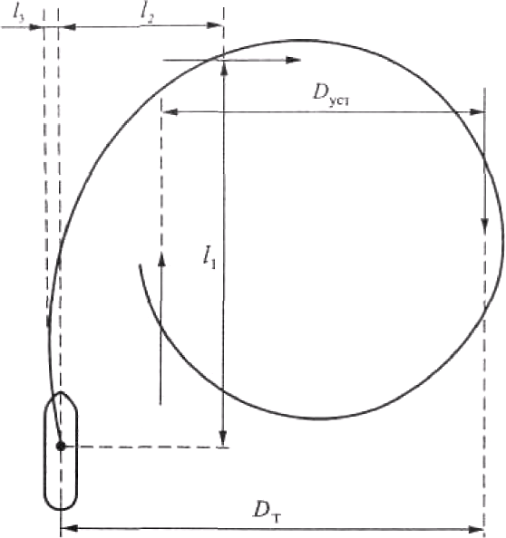

Рис. 1.7. Типичная траектория циркуляции с рулем на борту

Геометрически траектория характеризуется следующими элементами циркуляции:
выдвиг — расстояние, на которое смещается ЦТ судна в направлении первоначального курса от начальной точки циркуляции до точки, соответствующей изменению курса на 90°;
прямое смещение — расстояние от линии первоначального курса по нормали до ЦТ судка к моменту изменения курса на 90°;
обратное смещение — максимальное смещение ЦТ судна от линии первоначального курса в сторону, обратную направлению поворота, происходящее в начале циркуляции под влиянием боковой силы руля, вызывающей дрейф судна (обратное смещение обычно не превышает ширину судна, а на некоторых судах не наблюдается и вовсе);
тактический диаметр циркуляции D_{T} —расстояние между положениями ДП судна до начала поворота и в момент изменения курса на 180°;
диаметр установившейся циркуляции D_{УСТ} — расстояние между положениями ДП судна на двух последовательных курсах, отличающихся на 180° при установившемся движении.
Условно можно считать, что после поворота на 180° от начального курса движение приобретает установившийся характер, а траектория принимает форму, близкую к окружности. Поскольку при выполнении практических маневров обычно не приходится изменять курс более чем на 180°, можно считать, что все маневры выполняются при неустановившемся движении, т. с. в маневренном и эволюционном периодах.
Влияние параметров корпуса и руля на управляемость. На управляемость судна оказывают влияние параметры корпуса, к которым в первую очередь относятся; отношение длины к ширине L/B, коэффициент общей полноты , дифферент, а также форма кормовой оконечности, характеризуемая площадью кормового подзора (площадь подреза кормы) .
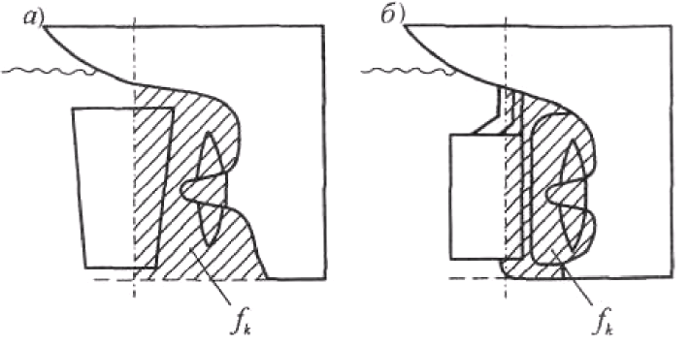

Рис. 1.8. К определению площади кормового подреза: а) корма с подвесным или полу подвесным рулем; б) корма с рулем расположенным за рудерпостом

Площадь (рис. 1.8) ограничивается кормовым перпендикуляром, линией киля (базовой линией) и контуром кормы (на рис. 1.8 заштрихована). В качестве критерия подреза кормы можно использовать коэффициент :

(1.6)

где — средняя осадка, м.
Параметр является коэффициентом полноты площади ДП.
К параметрам руля, существенно влияющим на управляемость, относятся его площадь, форма и место размещения.
Форма руля характеризуется его относительным удлинением, определяемым по формуле,

(1.7)

где h — высота руля по баллеру, м;
— площадь пера руля, м².
Рассмотрим отдельно влияние каждого из перечисленных параметров на управляемость судна.
Отношение L/В. Увеличение отношения L/В приводит к росту сопротивления поперечному перемещению (росту поперечной гидродинамической силы ), что приводит к уменьшению утла дрейфа на циркуляции и, следовательно, к сохранению высокой линейной скорости, так как лобовое сопротивление при малых углах дрейфа возрастает незначительно. Кроме того, возрастает демпфирующее влияние гидродинамического момента , входящего в третье уравнение системы (1.1), что приводит к уменьшению угловой скорости (скорости изменения курса). Таким образом, суда с относительно большим отношением L/В обладают худшей поворотливостью и лучшей устойчивостью на курсе.
Коэффициент . Увеличение приводит к уменьшению силы и уменьшению демпфирующего момента , а, следовательно, к улучшению поворотливости и ухудшению устойчивости на курсе.
Дифферент. Увеличение дифферента на корму приводит к смещению ЦБС от миделя в сторону кормы, поэтому возрастает устойчивость на курсе и ухудшается поворотливость, С другой стороны, дифферент на нос резко ухудшает устойчивость на курсе — судно становится рыскливым, что усложняет маневрирование в стесненных условиях.
Коэффициент . Суда с большим (малая площадь кормового подреза ) обладают худшей поворотливостью и лучшей устойчивостью на курсе.
Площадь руля . Увеличение увеличивает поперечную силу руля , но в то же время возрастает и демпфирующее действие руля. Практически получается, что увеличение площади руля приводит к улучшению поворотливости лишь при больших углах перекладки.
Относительное удлинение руля . Увеличение при неизменной его площади приводит к возрастанию поперечной силы руля, что приводит к некоторому улучшению поворотливости,
Расположение руля. Если руль расположен в винтовой струе, то скорость натекания воды на руль возрастает за счет дополнительной скорости потока, вызванной винтом, что обеспечивает значительное улучшение поворотливости. Этот эффект особенно проявляется на одновинтовых судах в режиме разгона, а по мере приближения скорости к установившемуся значению уменьшается.
На двухвинтовых судах руль, расположенный в ДП, обладает относительно малой эффективностью. Если же на таких судах установлены два пера руля за каждым из винтов, то поворотливость резко возрастает.

1.5. ВЛИЯНИЕ БОКОВЫХ СИЛ, ОБУСЛОВЛЕННЫХ РАБОТОЙ ГРЕБНОГО ВИНТА

Вращающийся гребной винт на движущемся судне совершает одновременно поступательное движение со скоростью судна относительно невозмущенной воды V_{S} и вращательное движение с угловой скоростью ( — частота вращения винта, об/с).
В процессе вращения винта условия работы каждой лопасти периодически изменяются. Это связано с близостью поверхности воды при прохождении лопастью верхнего положения, а также с попутным потоком воды, увлекаемым корпусом. Так как кормовая часть корпуса в верхней части имеет более полные обводы, то и скорость попутного потока в верхней части больше, чем в нижней. Кроме того, струя, отбрасываемая винтом, за счет его вращения закручивается. При этом тангенциальные скорости закрученной струи в верхней части меньше, чем в нижней. При вращении винта вперед такая струя взаимодействует с пером руля, а при вращении назад — с кормовой частью корпуса.
Перечисленные условия приводят к тому, что при работе винта, помимо полезной силы упора, возникают нескомпенсированные поперечные силы, влияющие на управляемость одновинтового судна (на двухвинтовом судне винты, как правило, вращаются в разные стороны, поэтому возникающие поперечные силы при синхронной работе винтов взаимно компенсируются).
Поперечные силы, обусловленные работой винта, разделяются на: силы, связанные с попутным потоком воды; силы реакции воды на винт; силы струи от винта, набрасываемой на руль или на корпус.
Основные закономерности работы гребного винта можно объяснить, если рассмотреть движение элемента лопасти, показанного на рис. 1.9 (площадь сечения заштрихована). Этот элемент расположен на радиусе r от оси вращения.
Скорость поступательного движения элемента — аксиальная скорость равна скорости судна относительно невозмущенной воды V_{S}, а окружная (тангенциальная) скорость элемента . Абсолютная скорость элемента относительно невозмущенной воды равна геометрической сумме аксиальной и окружной скоростей. Элемент лопасти можно рассматривать как крыло, движущееся в воде с углом атаки . При этом на элементе возникает элементарная гидродинамическая сила dP, пропорциональная углу атаки.
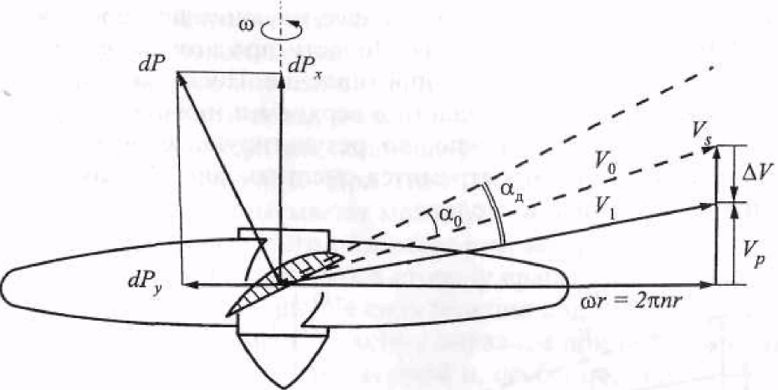

Рис. 1.9. Работа элемента лопасти вращающегося вперед гребного винта
при движении судна передним ходом

Аксиальная составляющая этой силы dP_{X} является силой упора рассматриваемого элемента лопасти, а поперечная составляющая dP_{Y} — лобовым сопротивлением этого элемента. Произведение лобового сопротивления на радиус дает момент dМ относительно оси вращения винта, возникающий на данном элементе.
Если проинтегрировать dP_{X} и dМ по длине лопасти и умножить на число лопастей, то получится соответственно сила упора P обеспечивающая поступательное движение судна, и момент на валу М, преодолеваемый двигателем. В реальных условиях за корпусом судна, движущегося со скоростью V_{S} возникает попутный поток, средняя скорость которого . Благодаря попутному потоку фактическая аксиальная скорость винта V_{P} относительно воды оказывается меньше V_{S} на величину , т. е.

(1.8)

При этом очевидно (см. рис. 1.9), что действительный угол атаки больше, чем угол атаки относительно невозмущенной воды . При возрастании угла атаки от до сила dР также увеличивается, а это приводит к увеличению силы лобового сопротивления dР_{Y}.
Напомним, что попутный поток, увлекаемый корпусом судна, имеет в верхней части большую скорость, чем в нижней, поэтому и углы атаки будут иметь наибольшее значение при прохождении лопастями верхнего положения. Лопасти при этом будут испытывать максимальное лобовое сопротивление. Поскольку силы лобового сопротивления для лопасти в верхнем и нижнем положениях направлены противоположно, то результирующая этих сил для винта правого вращения стремится сместить корму в сторону действий большей силы, т. е. влево.
Если же на движущемся вперед судне винт работает назад, то угол атаки уменьшается (рис. 1.10), а, следовательно, уменьшается и сила лобового сопротивления dР_{Y} на каждом элементе лопасти, причем в верхнем положении лопастей такое уменьшение выражено сильнее, чем в нижнем, так как в нижней части скорость попутного потока меньше. Из сказанного следует, что при работе винта назад результирующая горизонтальная сила лобового сопротивления лопастей будет направлена в сторону левого борта, т, е. так же, как и при работе винта вперед. Отметим, что при отсутствии хода вперед или при движении судна задним ходом попутный поток отсутствует, поэтому рассмотренная боковая сила в этих условиях не возникает, Таким образом, на судно с одним винтом правого вращения боковая сила, возникающая благодаря влиянию попутного потока, действует только при движении судна вперед и независимо от направления вращения винта стремится сместить корму в сторону левого борта.

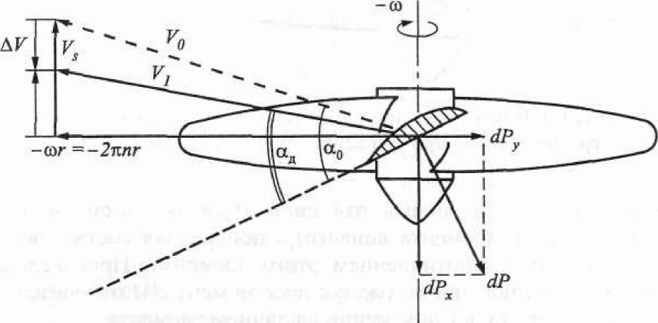
Рис. 1.10. Работа элемента лопасти вращающегося назад гребного винта
при движении судна передним ходом

Кроме попутного потока, на работу винта оказывает влияние и близость поверхности воды, в связи с чем имеет место подсос воздуха к лопастям в верхней половине диска винта независимо от направления его вращения. При этом лопасти в верхнем положении при вращении испытывают меньшую силу реакции воды, чем в нижнем. Вследствие этого возникает результирующая сила реакции воды, всегда направленная в сторону вращения винта. На судно с винтом правого вращения сила реакции воды при работе винта вперед стремится сместить корму вправо, а при работе назад — влево. С уменьшением осадки кормой и, особенно, при частичном оголении винта боковая сила реакции возрастает.
Для более полной оценки влияния боковых сил на поведение судна нужно еще учитывать взаимодействие винтовой струи с рулем и корпусом судна. Гребной винт при вращении вперед или назад не только отбрасывает поток воды в противоположную сторону, но также и закручивает его, т. е. придает потоку не только аксиальную, но и тангенциальную скорость. При этом независимо от направления вращения винта в верхней части диска за счет влияния близкой поверхности тангенциальная скорость потока меньше, чем в нижней.
При работе винта правого вращения на передний ход закручивание потока приводит к косому натеканию воды на руль. Скос потока в верхней половине струи направлен вправо, а в нижней — влево. При этом скос потока в нижней части благодаря повышенной тангенциальной скорости больше, чем в верхней. Следовательно, и сила воздействия струи на единицу площади руля внизу больше. Если площадь пера руля, попадающая в струю, распределяется поровну между верхней и нижней половинами струи, то на переложенный руль будет воздействовать результирующая сила набрасывания воды, стремящаяся сместить корму влево. Часто на современных судах рули имеют клиновидную форму и располагаются так, что в верхнюю половину струи попадает большая часть площади руля. В этом случае результирующая сила набрасывания струи на переложенный руль может частично или полностью компенсироваться.
При вращении винта назад закрученный поток воды набрасывается на кормовую часть судна. При этом благодаря закручиванию потока против часовой стрелки с правого борта под кормовым подзором создается повышенное давление воды, а с левого борта - пониженное, В связи с перепадом давления результирующая сила — сила набрасывания струи на корпус всегда направлена влево, т, е. стремится развернуть корму в сторону левого борта.
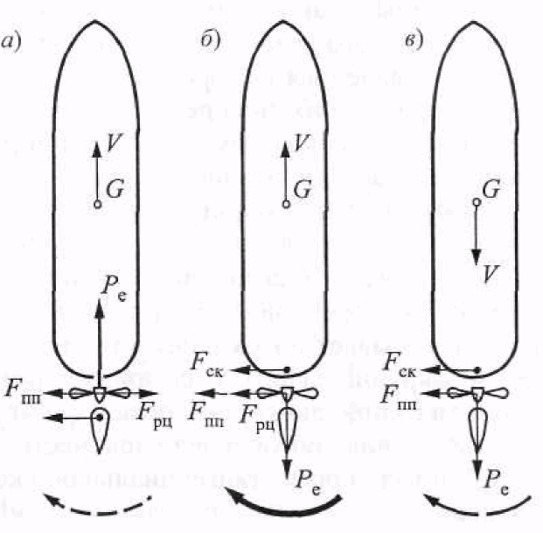

Рис. 1.11. Действие боковых сил, связанных с работой винта:
а) судно движется вперед, винт вращается вперед;
б) судно движется вперед, винт вращается назад;
а) судно движется назад, винт вращается назад

На рис. 1.11 показаны направления боковых сил, приложенных к кормовой части при различных сочетаниях направлений движения судна и вращения гребного винта, с использованием следующих обозначений: F_{ПП} — сила, связанная с действием попутного потока; F_{РЦ} — сила реакции воды; F_{СР} — сила винтовой струи, набрасываемой на руль; F_{СК}— сила винтовой струи, набрасываемой на корпус.
Для каждого из приведенных на рисунке случаев стрелками показаны направление и степень тенденции разворота кормы (прерывистая стрелка — слабая или неустойчивая, тонкая стрелка четко выраженная, жирная стрелка — сильно выраженная тенденция).
Поведение одновинтового судна в каждый момент при выполнении различных маневров в штилевую погоду определяется совместным влиянием момента переложенного руля, моментов сил F_{ПП} , F_{РЦ} и одной из двух сил F_{СР} или F_{СК}, а также моментом гидродинамической силы на корпусе, обусловленной углом дрейфа.
Отметим некоторые особенности поведения такого судна с винтом правого вращения.
При движении вперед после дачи заднего хода судно обычно начинает разворачиваться вправо, постепенно ускоряя поворот. Это происходит под действием сил F_{ПП}, F_{РЦ} и F_{СК}, приложенных к кормовой части и направленных в сторону левого борта, т, е. создающих момент вокруг вертикальной оси. При этом даже при значительной скорости переднего хода судно практически не слушается руля.
Если дать задний ход на остановленном относительно воды судне, то корма независимо от положения руля обычно начинает уклоняться влево под влиянием сил F_{РЦ} и F_{СК}, После приобретения скорости заднего хода некоторые суда начинают реагировать, хотя и слабо, на переложенный руль. Эффективность руля, как правило, возрастает, если при наличии скорости заднего хода застопорить винт, что можно объяснить прекращением действия силы набрасывания винтовой струи на корпус F_{СК}.
Если на остановленном или движущемся назад судне дать передний ход, то судно обычно хорошо разворачивается в любую сторону после соответствующей перекладки руля.
Отмеченные особенности поведения одновинтовых судов следует рассматривать как наиболее типичные. В то же время встречаются суда, поведение которых может существенно отличаться от рассмотренных закономерностей. Значительную роль могут играть и начальные условия при выполнении того или иного маневра. Так, например, при торможении реверсированием двигателя на задний ход судно, не обладающее собственной устойчивостью (см. п. 1.3), может вместо разворота вправо остаться на прежнем курсе или даже начать разворачиваться влево, если непосредственно перед реверсированием имело место зарыскивание в сторону левого борта. Следует учитывать, что поведение судна может резко измениться под влиянием ветра.

1.6. УПРАВЛЯЕМОСТЬ ОДНОВИНТОВОГО СУДНА
НА ЗАДНЕМ ХОДУ И УПРАВЛЕНИЕ МНОГОВИНТОВЫМ СУДНОМ

Управляемость судна на заднем ходу, как уже отмечалось в предыдущем параграфе, значительно хуже, чем на переднем, Основными причинами этого являются особенности условий работы руля и корпуса при движении задним ходом.
Рассмотрим эти особенности.
При движении судна назад с переложенным рулем набегающий поток воды создает поперечную силу на руле Р_{РУ}, направленную в сторону того борта, на какой переложен руль. На рис. 1.12 показано направление этой силы при руле, переложенном влево.
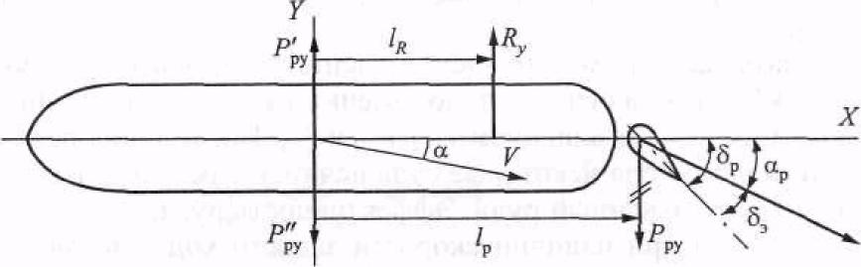
Рис. 1.12. Управляемость на заднем ходу

Для объяснения возникающих при этом явлений приложим в центре тяжести G (см. рис. 1.12) две силы, равные по величине силе Р_{РУ} и направленные в противоположные стороны (такие силы ничего не изменяют, так как взаимно компенсируют друг друга). Одна из этих сил вместе с силой на руле Р_{РУ} образует пару сил с моментом Р_{РУ}l_{Р}, стремящимся повернуть судно вокруг вертикальной оси, а другая сила, оставаясь нескомпенсированной, вызывает поперечное смещение судна. При таком смещении возникает угол дрейфа , благодаря которому на корпусе возникает поперечная гидродинамическая сила , точка приложения которой смещена от центра тяжести в сторону кормы на величину . Момент этой силы препятствует повороту судна в сторону перекладки руля. Если на переднем ходу момент поперечной гидродинамической силы в начале поворота имеет одинаковый знак с моментом руля и, следовательно, способствует повороту (см. рис. 1.5), то на заднем ходу этот момент препятствует повороту.
Кроме указанной причины, отрицательное влияние на поворотливость оказывает косое натека мне воды на руль, за счет чего эффективный угол перекладки руля , оказывается уменьшенным на угол дрейфа по сравнению с геометрическим углом перекладки . На переднем ходу этот эффект сказывается гораздо меньше за счет спрямляющего влияния на поток со стороны корпуса, в то время как на заднем ходу руль находится по движению впереди, поэтому корпус не оказывает влияния на направление потока в месте расположения руля.
Перечисленными причинами и объясняется в первую очередь плохая управляемость судов на заднем ходу.
Одновинтовые суда по сравнению с многобайтовыми в общем случае имеют более высокий пропульсивный КПД. Однако управление такими судами в стесненных условиях (например, в узкостях, при выполнении швартовных операций, во льдах и т. п.) намного сложнее. Кроме того, на крупнотоннажных судах с повышенными скоростями технически затруднительно сосредоточить требуемую большую мощность на одном валу. С учетом указанных и некоторых других обстоятельств на крупных пассажирских судах обычно применяются двухвальные силовые установки. Трех- и четырехвальные установки находят применение на быстроходных судах большого водоизмещения и на ледоколах.
Для обеспечения симметричной управляемости винты двухвинтовых, а также бортовые винты у трехвинтовых судов имеют противоположное направление вращения. На некоторых двухвинтовых судах для повышения поворотливости устанавливают два пера руля за винтами.
Двухвинтовое судно при выходе из строя одной машины или повреждении одного винта может двигаться и управляться с помощью второго винта и руля, а при выходе из строя рулевого устройства сохраняет управляемость с помощью раздельной работы двух винтов.
Двухвинтовое судно может разворачиваться практически на месте за счет работы винтов враздрай. Разворачивающий момент при этом создается не только за счет расположения винтов по разные стороны от ДП, т. е, наличия плеча, но и за счет разности давлений воды у бортов кормового подзора, создаваемой противоположно направленными струями от винтов.
К недостаткам двухвинтовых судов следует отмести пониженную эффективность расположенного в ДП руля, особенно в случае винтов наружного направления вращения, а также повышенную опасность повреждения винтов, например, о причал во время швартовых операций.
Трехвинтовые суда объединяют в себе маневренные свойства одно- и двухвинтовых судов.

